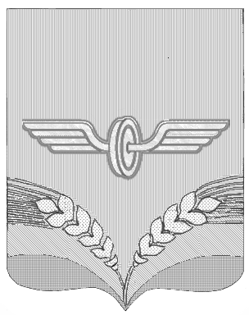

АДМИНИСТРАЦИЯ
СОВЕТСКОГО РАЙОНА КУРСКОЙ ОБЛАСТИ

П О С Т А Н О В Л Е Н И Е

от 19.04.2018 года № 287
Курская область, 306600, пос. Кшенский, ул. Пролетарская, 45

О внесении изменений в постановление
Администрации Советского района
Курской области от 12.11.2014 года № 1110
«Об утверждении муниципальной программы
Советского района Курской области
«Социальная поддержка граждан
в Советском районе Курской области»

Во изменение постановления Администрации Советского района Курской области от 12.11.2014 года №1110 «Об утверждении муниципальной программы Советского района Курской области «Социальная поддержка граждан в Советском районе Курской области» Администрация Советского района Курской области ПОСТАНОВЛЯЕТ:

1.Внести следующие изменения в постановление Администрации Советского района Курской области от 12.11.2014 года № 1110 «Об утверждении муниципальной программы Советского района Курской области «Социальная поддержка граждан в Советском районе Курской области»:
1.1.п.3 постановления изложить в следующей редакции: «3. Постановление вступает в силу с 1 января 2015 года и подлежит опубликованию на официальном сайте муниципального района «Советский район» Курской области».
2.Настоящее постановление вступает в силу со дня подписания и распространяется на правоотношения, возникшие с 1 января 2015 года.

Глава Советского района В.А.Савельев

